Унитарное предприятие
«ИНФОТРИУМФ»

ЭЛЕКТРОННОЕ СРЕДСТВО ОБУЧЕНИЯ
«Специальное образование. Математика 1-5 классы»

Методические рекомендации по использованию ЭСО

Минск, 2010

Унитарное предприятие «ИНФОТРИУМФ»
РБ 220012, г. Минск, ул. Калинина 7,оф.45
Тел./факс: (17) 280-95-28 www.infotriumf.by
e-mail: office@infotriumf.by

Список разработчиков:
Урбан Мария Анатольевна, научный руководитель проекта, кандидат педагогических наук, доцент
Томукевич Ольга Тадеушевна, автор
Вагуро Елена Владимировна, методист
Гращенко Петр Леонидович, руководитель проекта, кандидат педагогических наук, доцент
Шакутин Андрей Николаевич, дизайнер
Малец Виталий Ришардович, программист
Курбатов Александр Васильевич, программист
Мешков Алексей Викторович, служба поддержки, УП «Инфотриумф»,
тел. (8-017) 280-95-28

(с) УП Инфотриумф, 2010
(с) ГИАЦ Минобразования, 2010

Методические рекомендации
Оглавление
Введение. Общие сведения об электронном средстве обучения «Специальное образование. Математика 1-5 классы» 4
1. Педагогические цели применения электронного средства обучения «Специальное образование. Математика 1-5 классы» 4
2. Структура и содержание электронного средства обучения «Специальное образование. Математика 1-5 классы» 6
В структуру ЭСО «Специальное образование. Математика 1-5 классы» входят следующие разделы (рис. 1): 6
3. Организация учебной деятельности при использовании ЭСО. 31
4. Пример урока с использованием электронного средства обучения «Специальное образование. Математика 1-5 классы» 32
Список литературы 34

Введение. Общие сведения об электронном средстве обучения «Специальное образование. Математика 1-5 классы»
Электронное средство обучения (ЭСО) «Специальное образование. Математика 1-5 классы» предназначено для работы с детьми с тяжелыми нарушениями речи, с трудностями в обучении, с нарушением слуха по учебному предмету «Математика». Данное электронное средство соответствует действующим учебным программам, утвержденным Министерством образования Республики Беларусь «Математика 1-5 классы» для специальных общеобразовательных школ для детей с тяжелыми нарушениями речи, для детей с трудностями в обучении (2008); «Математика 1-5 классы» для специальных общеобразовательных школ для детей с нарушением слуха (2008). При разработке ЭСО учитывались как общедидактические принципы обучения, так и специфические требования, обусловленные психолого-педагогическими особенностями учащихся указанных категорий.
ЭСО позволяет учащимся осваивать учебный материал в индивидуальном темпе, способствует вовлечению каждого ученика в процесс работы над заданиями, повышает степень наглядности, конкретизации изучаемых понятий, углубления интереса и создания положительного эмоционального отношения к учебной информации. ЭСО рекомендуется применять на уроках математики как дополнительное средство обучения в сочетании с другими компонентами учебно-методических комплексов. Так же ЭСО «Специальное образование. Математика 1-5 классы» может быть использовано для домашней работы и на внеклассных занятиях по математике.
При использовании ЭСО необходимо:
- учитывать возрастные и психологические особенности учащихся
- гармонично использовать разнообразные средства обучения
- учитывать дидактические и специальные принципы (принципа наглядности, доступности и т.д.)
- учитывать правила безопасности в использовании средств обучения.

Педагогические цели применения электронного средства обучения «Специальное образование. Математика 1-5 классы»
Первостепенное значение в обучении младших школьников математике имеет наглядность. Она отвечает психологическим особенностям детей, обеспечивает связь между конкретным и абстрактным, создает внешнюю опору внутренних действий, совершаемых ребенком во время учения, служит основой для развития понятийного мышления. Обучение с применением ЭСО «Специальное образование. Математика 1-5 классы» позволяет обеспечить реализацию принципа наглядности обучения на современном, высокотехнологичном уровне. По сравнению с традиционными компонентами учебно-методического комплекса по математике реализация принципа наглядности средствами ЭСО отличается рядом особенностей, которые помогают в достижении следующих целей:
Сделать работу учителя и ребенка на уроке с применением наглядности более удобной и комфортной.
Например, использование в классе непозиционного и позиционного абака в качестве средств обучения часто ограничивается фронтальным показам образца работы с абаком самим учителем, поскольку в индивидуальном варианте работы абаки не очень удобны – бумажные полоски и квадраты ребенку трудно сохранить, а при использовании они требуют особой внимательности и аккуратности. Позиционные абаки (абаки со спицами) могут быть даже небезопасными при индивидуальной работе. Яркая и динамичная визуализация процессов заполнения разрядных единиц в ЭСО позволяет ребенку хорошо понять суть наблюдаемых изменений, увидеть, как числа образуются и как с ними можно выполнять арифметические действия.
Учащимся 1-5 классов специальных общеобразовательных школ, как правило, сложно самостоятельно делать схематические чертежи при поиске решения задач, поскольку моторика руки еще не достаточно развита, чтобы набросок чертежа выполнялся быстро и при этом эстетически удовлетворял ребенка. По этой причине на уроке математики схематический чертеж чаще всего делает учитель на доске, или дети работают с готовым чертежом на странице учебника. ЭСО позволяет дополнять схематический чертеж, и ребенок сосредотачивается на поиске решения задачи с помощью сделанного наброска, а не на том, насколько быстро и красиво у него получается изображение.
Обеспечить индивидуальный темп изучения учебного материала.
Все задания в упражнениях предусматривают обязательную обратную связь с учеником - верно или неверно выполнено задание. Поэтому ребенок может выполнять все серию из нескольких заданий в индивидуальном, комфортном для себя темпе.
Содействовать повышению интереса к урокам математики за счет привлекательности и эстетичности используемой наглядности, ее динамического характера.
Яркая анимация позволяет сделать обучение математике живым и эмоциональным процессом, проводить обучение в игровой, занимательной форме. Это помогает сделать более привлекательным для ребенка процесс выполнения ряда тренировочных упражнений, повышает интерес к занятиям математикой.
Таким образом, использование ЭСО повышает эффективность обучения и качество образования.

2. Структура и содержание электронного средства обучения «Специальное образование. Математика 1-5 классы»

В структуру ЭСО «Специальное образование. Математика 1-5 классы» входят следующие разделы (рис. 1):
- Игровые упражнения.
- Итоговые тесты.
- Методические материалы.
- Руководство пользователя.

Главное окно ЭСО

Упражнения
Справочный материал
Числа и нумерация
Арифметические действия

Геометрический материал

Пространственные представления, взаимное расположение предметов
Величины
Методические рекомендации
Руководство пользователя
Сравнение
Итоговые тесты
Тест 1
Тест 2
Тест 3
Тест 4
Тест 5
Временные представления
Арифметические задачи

Рис. 1. Структура и содержание ЭСО «Специальное образование. Математика 1-5 классы»

Перечень тем учебных программ, которые могут быть закреплены с помощью упражнений, указан в таблице 1. В каждом упражнении предусмотрены серии заданий (до 6 вариантов). Каждая серия включает до 5 заданий. В каждом задании предусмотрен обязательный автоматизированный контроль. В нижней части экрана выставлены номера заданий. Если отдельное задание ребенок выполняет верно, на номере задания появляется зеленый смайлик. При верном выполнении некоторых заданий предусмотрен «бонус»: как правило, в соответствии с названием задания, происходит какое-либо событие: отплывает лодка, уезжает паровоз, улетает самолет и т.п.

Таблица 1 «Упражнения ЭСО и темы программы по математике»
№ | Название упражнения | Тема | Классы
Раздел: Числа и нумерация

1 | Паровоз | Устная и письменная нумерация чисел. | 1-5
2 | Тропинка | Устная и письменная нумерация чисел. | 1-5
Раздел: Арифметические действия

1 | Снеговик (1) | Сложение в пределах 20 с переходом через десяток. | 2
2 | Снеговик (2) | Вычитание в пределах 20 с переходом через десяток. | 2
3 | Лодки (1) | Письменное сложение | 3-5
4 | Лодки (2) | Письменное вычитание | 3-5
5 | Самолеты | Чтение и запись выражений, порядок действий в выражениях со скобками и без скобок | 1 - 5
6 | Солнышко | Умножение и деление | 3-5
7 | Деление с остатком | Деление с остатком | 3-4
8 | Умножение столбиком | Письменное умножение | 4-5
9 | Деление углом | Письменное деление | 4-5
10 | Кроссворд | Комбинированная работа: устные приемы вычислений, единицы измерения величин, нумерация и др. | 2-5
Раздел: Арифметические задачи

1 | Копилка (1) | Решение текстовых арифметических задач | 1-5
2 | Копилка (2) | Решение текстовых арифметических задач
3 | Копилка (3) | Решение текстовых арифметических задач
4 | Конструктор | Решение текстовых арифметических задач | 1-5
5 | Грузовики | Решение текстовых арифметических задач | 3-5
6 | Рыбалка | Решение текстовых арифметических задач на движение | 4-5
Раздел: Геометрический материал

1 | Фигуры | Геометрический материал | 1-5
2 | Картинки | Геометрический материал | 1-5
3 | Елка | Геометрический материал | 1-5
Раздел: Сравнение

1 | Фонарики (1) | Математическая пропедевтика | 1
2 | Фонарики (2) | Сравнение чисел | 1-5
3 | Дом | Сравнение чисел и значений выражений | 1-5
Раздел: Пространственные представления, взаимное расположение предметов.

1 | Что? где? | Пространственные представления, взаимное расположение предметов | 1-5
2 | Магазин |  | 1-2
Раздел: Временные представления

1 | Буратино | Сначала, потом, после.  Вчера, сегодня, завтра | 1-2
2 | Календарь | Дни недели, месяцы, год. | 1-4
Раздел: Величины

1 | Напиток (1) | Величины: время, длина, вес | 2-5
2 | Напиток (2)
3 | Напиток (3)
4 | Часы | Величины: время. Единицы измерения времени. | 2-5

Содержание упражнений

Раздел: Числа и нумерация

- «Паровоз»

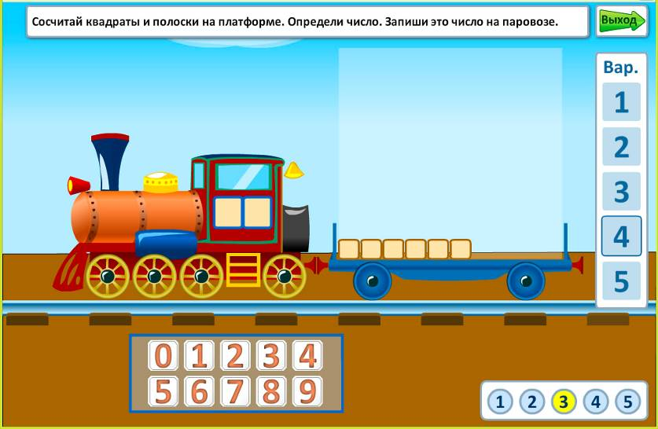
Перед выполнением упражнения «Паровоз» ученику предложено выбрать вариант задания и отправить паровоз. В данном упражнении для каждого класса предусмотрено 5 вариантов заданий: задания 1-3вариантов направлены на закрепление умения моделировать число на непозиционном абаке (1-3 класс) и на позиционном абаке (4-5 класс); задания 4 варианта направлены на закрепление умения записывать число в соответствии с его моделью; задания 5 варианта направлены на закрепление умения переходить от словесной записи числа к записи с помощью цифр.
Вариант 1. В данном упражнении нужно загрузить на платформу модель числа, написанного на паровозе. Полоски (десятки) и квадраты (единицы) перетаскиваются мышкой. Если задание выполнено верно, на номере задания появляется зеленый смайлик и паровоз отправляется, если паровоз не отправляется - задание выполнено неверно и ребенок может пробовать еще раз до получения положительного результата.
Вариант 2. В данном упражнении нужно догрузить на платформу недостающие элементы модели заданного числа. Число записано на паровозе. Например, на паровозе записано число - 9, а на платформе загружено 2 квадрата (2 единицы). Ученику нужно догрузить еще 7 квадратов (7 единиц). Контроль за правильностью выполнения заданий осуществляется также как и в 1 варианте.
Вариант 3. В данном упражнении нужно отгрузить с платформы лишние элементы, чтобы получить модель заданного числа. Число записано на паровозе. Например, на паровозе записано число - 13, а на платформе загружено 1полоска (десяток) и 7 квадратов (7 единиц). Ученику нужно отгрузить 4 квадрата. Квадраты и полоски нужно перетащить с подсвечиваемой области, зацепив мышью. Контроль за правильностью выполнения заданий осуществляется также как и в 1 варианте.
Вариант 4. В данном упражнении нужно записать число в соответствии с моделью. На платформе загружена модель числа, на рабочем поле, в левом нижнем углу, карточки с числами. Ученику нужно, зацепив мышкой, перетащить карточку(и) на паровоз. Контроль за правильностью выполнения заданий осуществляется также как и в 1 варианте.
Вариант 5. В данном упражнении на платформе появляется словесная запись числа. Ученику нужно составить модель числа и записать число, с помощью карточек. Контроль за правильностью выполнения заданий осуществляется также как и в 1 варианте.

- «Тропинка»

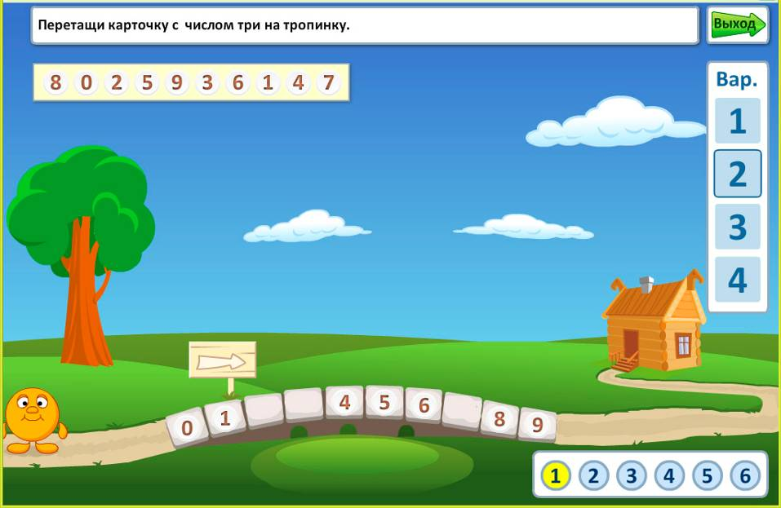
Перед выполнением упражнения «Тропинка» ученику предложено выбрать вариант задания и помочь колобку добраться домой. В данном упражнении для каждого класса предусмотрено 4 варианта заданий. В каждом варианте ученику нужно выполнить 6 заданий, которые направлены на закрепление умения находить число по словесной инструкции, составлять ряды чисел в прямом/обратном порядке, заполнять пропуск/пропуски в числовых рядах, находить числа больше/меньше заданного, располагать числа в возрастающем/убывающем порядке.
Задание 1. В данных заданиях ученику необходимо перетащить карточку(-и) с числом(-ами) на тропинку. В инструкции числа записаны словесно, карточки с числами расположены на рабочем поле, в верхнем левом углу. Карточки перетаскиваются мышкой на тропинку, на определенный камешек (на место в числовом ряду). Если карточку ученик перетащил верно, она фиксируется на камешке. Расположить карточку неверно невозможно, т. к. она не фиксируется и возвращается обратно. Ученик должен пробовать еще раз до получения положительного результата. Если задание выполнено верно, на номере задания появляется зеленый смайлик и колобок отправляется домой.
Задание 2. В данных заданиях ученику нужно расположить числа в порядке увеличения/уменьшения. Для этого необходимо перетащить карточки с числами на тропинку, чтобы получить числовой ряд в прямом или обратном порядке. Карточки с числами расположены на рабочем поле, в верхнем левом углу, начало ряда (тропинки) обозначено числом. Карточки перетаскиваются на тропинку мышкой. Контроль за правильностью выполнения заданий осуществляется также как и в 1 заданиях.
Задание 3. В данных заданиях ученику нужно найти соседей заданного числа. Например, дана дорожка «0, …, …, 3, …, 5, …., …., 8, …..». На тропинке некоторые числа уже расположены, карточки с числами - на рабочем поле, в верхнем левом углу. Ученику нужно найти соседей числа 3, для этого необходимо перетащить карточки с числами 2 и 4 на тропинку. Контроль за правильностью выполнения заданий осуществляется также как и в 1 заданиях.
Задание 4. В данных заданиях ученику нужно вставить пропущенные числа. Например, дана дорожка «0, …, …, 3, …, 5, …., …., 8, …..». На тропинке некоторые числа уже расположены, карточки с числами - на рабочем поле, в верхнем левом углу. Ученику нужно пропущенные числа перетащить на тропинку. Контроль за правильностью выполнения заданий осуществляется также как и в 1 заданиях.
Задание 5. В данных заданиях ученику нужно найти числа большие или меньшие, чем заданное число. На тропинке некоторые числа или одно число уже расположены, карточки с числами - на рабочем поле, в верхнем левом углу. Например, дана дорожка «0, 1, 2, 3, …, …, …., …., …, …..» или дорожка «…, …, …, 3, …, …, …., …., …, …..» Ученику нужно найти числа большие, чем число 3 и перетащить на тропинку. Контроль за правильностью выполнения заданий осуществляется также как и в 1 заданиях.
Задание 6. В данных заданиях ученику нужно расположить числа от меньшего к большему или от большего к меньшему. Карточки с числами - на рабочем поле, в верхнем левом углу. Например, дана дорожка из 11 камешков, на экране набор карточек «11 007, 76 998, 34 201, 12 777,10 700, 67 500, 45 000, 35 001, 98 000, 37 565, 67 111», ученику нужно расположить числа от большего к меньшему. Карточки с числами перетаскиваются мышкой. Контроль за правильностью выполнения заданий осуществляется также как и в 1 заданиях.

Раздел: Арифметические действия

1-2.«Снеговик (1)» , «Снеговик (2)»

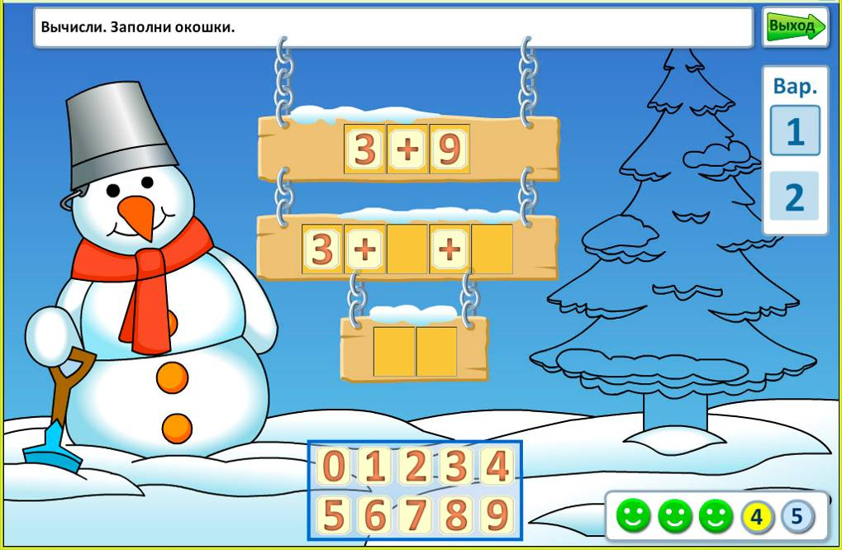
Перед выполнением упражнений «Снеговик (1)», «Снеговик (2)» ученику предложено выбрать вариант задания и раскрасить картинку. В данных упражнениях предусмотрено по 2 варианта заданий, направленных на закрепление умения выполнять сложение («Снеговик(1)») и вычитание («Снеговик(2)») в пределах 20 с переходом через десяток. Например, на рабочем поле появляется картинка со снеговиком, карточки с числами, номера заданий и пример: 8 + 5 = 8 + 2 + … = …. Ученику нужно перетаскивая мышью карточки с числами заполнить пропуски в решении примера. При правильном выполнении каждого задания на его номере появляется зеленый смайлик и картинка постепенно раскрашивается.

3-4 «Лодки (1)» , «Лодки (2)»

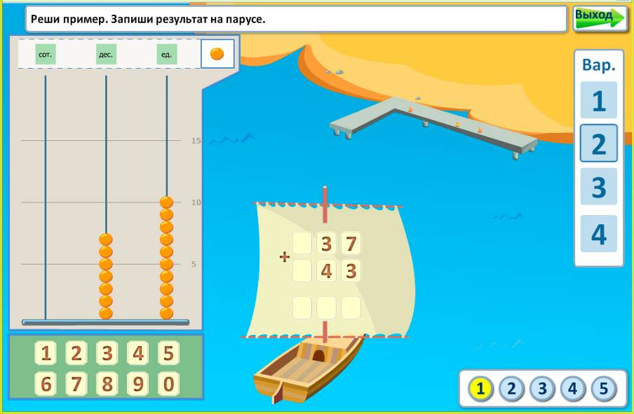
Перед выполнением упражнений «Лодки (1)», «Лодки (2)» ученику предложено выбрать вариант задания и отправить лодки к берегу. В данных упражнениях предусмотрено по 4 варианта заданий. Задания в упражнении «Лодки(1)» направлены на закрепление умения выполнять письменное сложение. Задания в упражнении «Лодки(2)» направлены на закрепление умения выполнять письменное вычитание. В каждом варианте 5 заданий. На рабочем поле появляется позиционный абак, лодка, на парусе которой написано выражение, место для ответа, причал у берега и номера заданий. Ребенку нужно сначала набрать модель первого слагаемого на позиционном абаке, затем добавить модель второго слагаемого, начиная с единиц. Для этого ребенок перетаскивает мышью «косточки» абака на соответствующие спицы. Если на одной из спиц собралось 10 «косточек», появляется синяя стрелка, направленная влево, и 10 «косточек» подсвечиваются, подсказывая ребенку, что эти «косточки» на спице единиц можно заменить одной «косточкой» на спице десятков и т. д., для этого нужно щелкнуть мышью по синей стрелке. Зеленая стрелка, направленная вправо, обозначает, что эту «косточку» можно заменить десятью «косточками» на спице, которая обозначает предыдущий разряд. Для этого нужно щелкнуть мышью по зеленой стрелке. Чтобы удалить «косточку», нужно нажать на нее левой кнопкой мыши. После того, как число показано на абаке, появляются карточки с числами. Соответствующие карточки нужно перетащить на место ответа. Если задание выполнено верно, на номере задания появляется зеленый смайлик и лодка причаливает к берегу. Если лодка не отплывает, задание выполнено неверно.

5. «Самолеты»

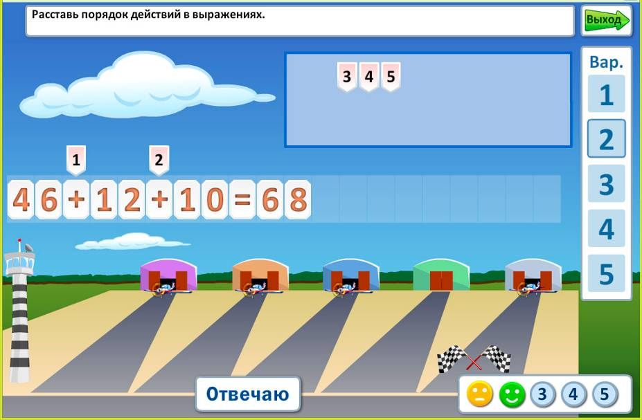
Перед выполнением упражнений «Самолеты» ученику предложено выбрать вариант задания и отправить самолеты. В данных упражнениях предусмотрено 5 вариантов заданий. В 1-м классе 5 вариантов заданий на составление выражений по их словесному описанию, во 2-5 классах 1-3 варианты заданий на определение порядка действий в предлагаемых выражениях, 4-5 варианты заданий на составление выражений по их словесному описанию. На рабочем поле появляется картинка, карточки с числами, скобками, знаками, специальные карточки с номерами порядка действий и номера заданий.
Вариант 1-3. В инструкции ученику предложено определить порядок действий в предлагаемых равенствах. На рабочем поле записано выражение, карточки с порядком действий нужно расположить над записанным примером. Карточки перетаскиваются с помощью мыши и располагаются над знаками действий. После выполнения задания ребенку нужно нажать кнопку «Отвечаю», если задание выполнено верно, на номере задания появляется зеленый смайлик и самолет взлетает. Если задание выполнено неверно, карточки возвращаются на прежние места, на номере задания появляется смайлик желтого цвета.
Вариант 4-5. В инструкции ученику предложено составить выражение и найти его значение. Например, к числу 10 прибавить разность чисел 6 и 3. Выражение вводится с помощью карточек на подсвечиваемую полосу. Затем нужно найти значение выражения и записать его. Запись выражения можно начинать в любом месте подсвечиваемой полосы. После выполнения задания ученику нужно нажать кнопку «Отвечаю», если задание выполнено верно, на номере задания появляется зеленый смайлик и самолет взлетает. Если задание выполнено неверно, карточки возвращаются на прежние места, на номере задания появляется смайлик желтого цвета.

6. «Солнышко»

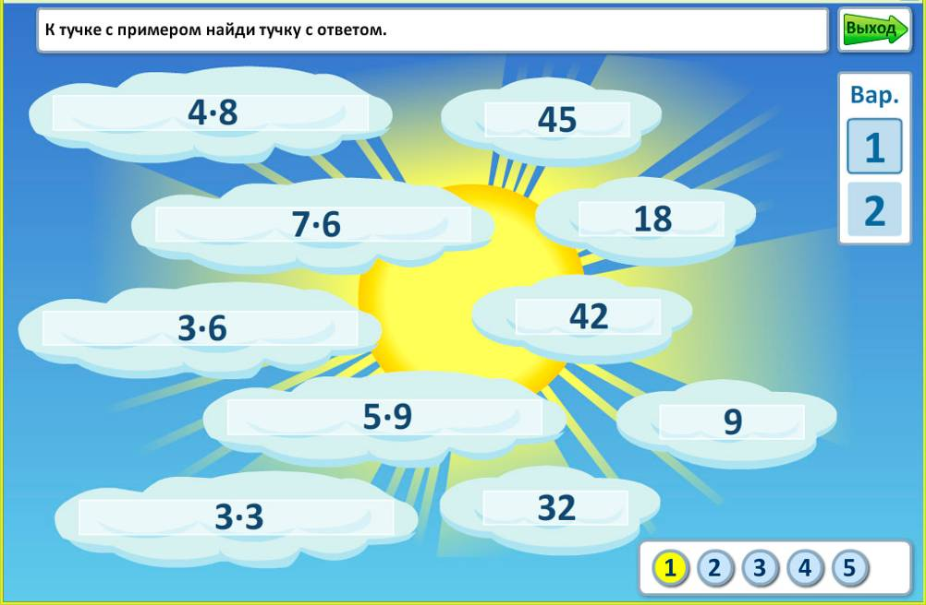
Перед выполнением упражнений «Солнышко» ребенку предложено выбрать вариант задания и разогнать тучи. В данных упражнениях предусмотрено 2 варианта заданий. Упражнения варианта 1 направлены на закрепление табличного и внетабличного умножения чисел. Упражнения варианта 2 направлены на закрепление табличного и внетабличного деления чисел. На рабочем поле появляется картинка и номера заданий. На картинке нарисовано солнышко, которое выглядывает из-за туч. На одних тучках написаны выражения, на других тучках - значения выражений. Чтобы тучки исчезли, ребенку нужно перетащить мышью тучку с выражением, на тучку со значением этого выражения, или наоборот. Если значение выражения найдено верно, появляется зеленый смайлик на номере задания и тучки исчезают. Когда все тучки исчезают солнышко улыбается.

7. «Деление с остатком»

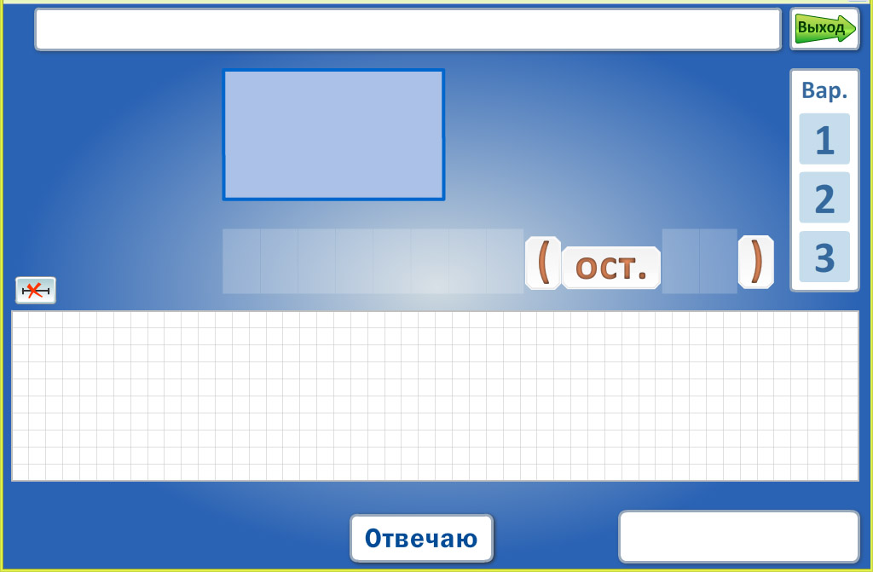
Перед выполнением упражнения «Найди остаток» ученику предложено выбрать вариант задания и найти остаток. В данном упражнении 3 варианта заданий, которые направлены на закрепление умения выполнять деление с остатком. В каждом варианте 5 заданий – примеры на деление с остатком. На рабочем поле - пример, номера заданий, карточки с цифрами, клетчатое поле для моделирования. При выполнении заданий есть возможность проиллюстрировать процесс деления с остатком. Например, на клетчатом поле отрезок (количество клеточек равно делимому). Можно выполнить на отрезке деление по содержанию на делитель (отметить на отрезке части равные делителю), чтобы решить пример на деление с остатком на практической основе. Кнопка «Сброс» удаляет все отметки на отрезке. Ученик может попробовать выполнить еще раз. В примерах окошки для записи частного и остатка. Ученику нужно перетащить карточки мышью в пустые окошки и нажать кнопку «Отвечаю». Если задание выполнено верно, на номере задания появляется зеленый смайлик. Если задание выполнено неверно, на номере задания появляется смайлик желтого цвета. Ученик может попробовать выполнить задание еще раз.

8. «Умножение столбиком»

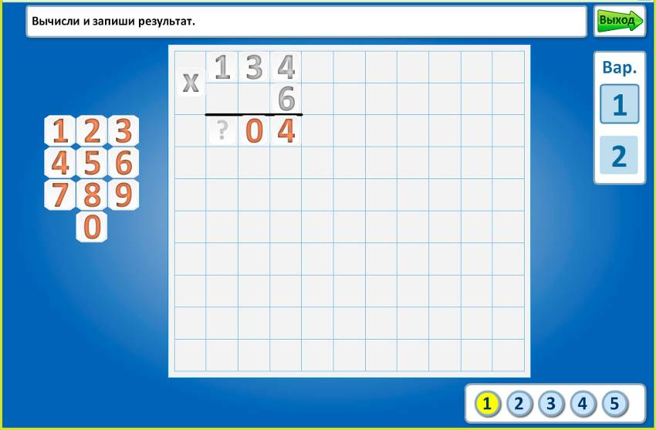
Перед выполнением упражнения «Умножение столбиком» ученику предложено выбрать вариант задания и найти произведение. В данном упражнении предусмотрено 2 варианта заданий, которые направлены на отработку навыка умножения «в столбик». На рабочем поле клетчатое поле, на котором записан пример, вместо ответа знаки вопроса, карточки с цифрами и номера заданий. Для выполнения задания нужно найти произведение и записать его вместо знаков вопроса, перетаскивая мышью карточки с цифрами. Если задание выполнено верно, на номере задания появляется зеленый смайлик. Если задание выполняется неверно, то карточки с числами возвращаются на прежнее место и на номере задания появляется желтый смайлик.

9. «Деление углом»

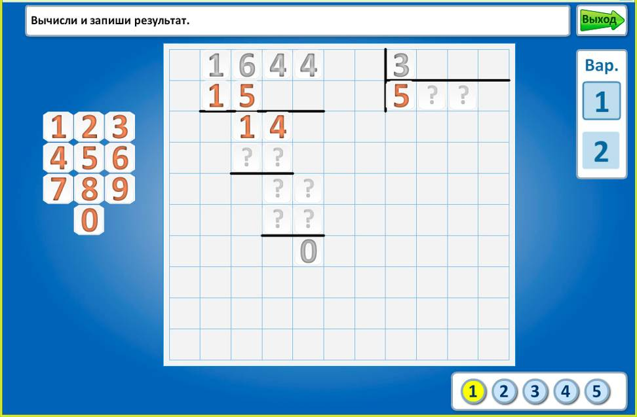
Перед выполнением упражнения «Деление углом» ученику предложено выбрать вариант задания и найти частное. В данном упражнении предусмотрено 2 варианта заданий, которые направлены на отработку навыка деления «углом». На рабочем поле клетчатое поле, на котором записан пример, вместо ответа знаки вопроса, карточки с цифрами. Для выполнения задания нужно найти частное и записать его, перетащив мышью карточки с цифрами. Если задание выполнено верно, на номере задания появляется зеленый смайлик. Если задание выполняется неверно, то карточки с числами возвращаются на прежнее место и на номере задания появляется желтый смайлик.
10.« Кроссворд»

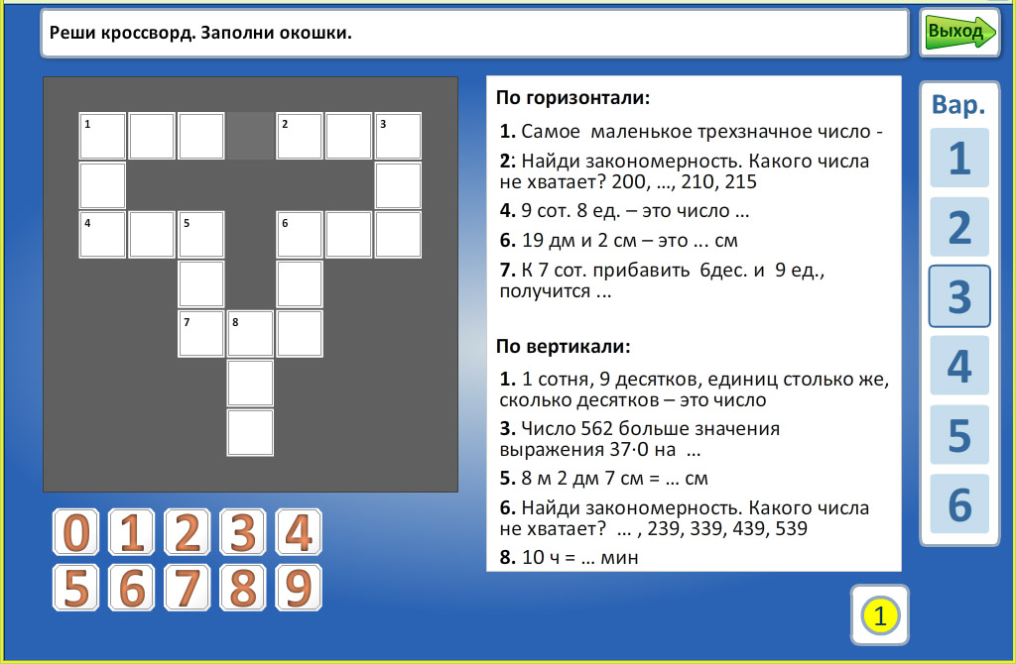
Перед выполнением упражнения «Кроссворд» ребенку предложено выбрать вариант задания и решить кроссворд. В данном упражнении предусмотрено 6 вариантов заданий, которые направлены на закрепление умения выполнять арифметические действия, переводить именованные числа из меньших единиц в большие, из больших единиц в меньшие, выполнять арифметические действия с именованными числами, выражать результат в меньших или больших единицах. На рабочем поле кроссворд, карточки с цифрами и задания к кроссворду. В кроссворде ученик должен заполнить пустые клетки в соответствии с заданием, для этого нужно мышью перетащить нужные карточки в кроссворд. Ввести неверную цифру в кроссворд невозможно (карточка с неверной цифрой не «фиксируется» в клетке кроссворда). Задания – это различные примеры на устные вычисления, нахождение закономерности, знание разрядного состава чисел и т.п. Они расположены по вертикали и по горизонтали. Если все задания выполнены верно, то на пересечении вертикальных столбцов и горизонтальных рядов будут одинаковые цифры в записи чисел (подобно одинаковым буквам в обычных кроссвордах на разгадывание слов). В некоторых кроссвордах достаточно заполнить только горизонтальные ряды – вертикальные при этом заполняются «автоматически». Ученику остается только проверить, соответствуют ли числа, записанные по вертикали, заданиям кроссворда. Если задание выполнено верно, на номере задания появляется зеленый смайлик. Если задание выполняется неверно, то на номере задания появляется желтый смайлик.

Раздел: Арифметические задачи

1. «Конструктор»

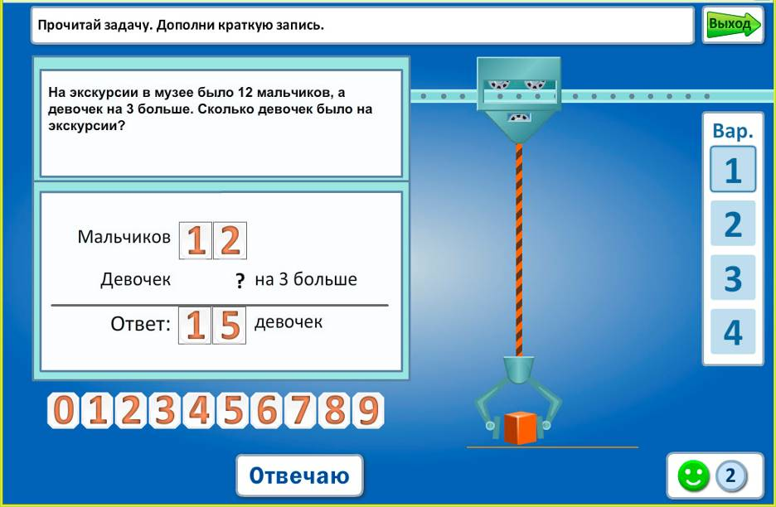
Перед выполнением упражнения «Конструктор» ученику предложено выбрать вариант задания. В данном упражнении предусмотрено 4 варианта заданий (по 2 задания), которые направлены на закрепление умения анализировать и решать задачи с помощью краткой записи условия. На экране текст задачи, краткая запись и область для записи ответа. Ученику нужно прочитать задачу, дополнить краткую запись (числа вводятся с клавиатуры), решить задачу в черновике и записать ответ в соответствующую ячейку. В 4-5 классах необходимо дополнить краткую запись и схему к задаче, область для ввода ответа в 4-5 классах не присутствует. Если задание выполнено верно, на номере задания появляется зеленый смайлик и строится башня из конструктора. Если задание выполняется неверно, то на номере задания появляется желтый смайлик.

2-4.«Копилка (1)» ,«Копилка (2)» ,«Копилка (3)»

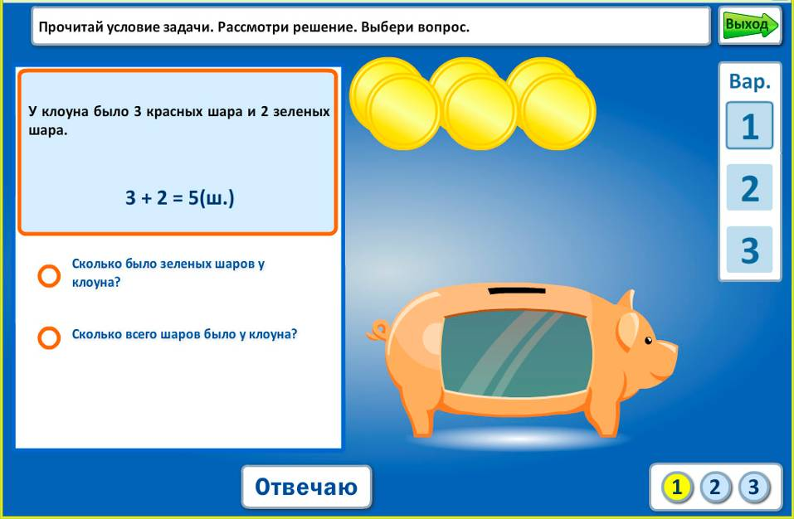
Перед выполнением упражнений «Копилка (1)»,«Копилка (2)»,«Копилка (3)» ученику предложено выбрать вариант задания и собрать монетки в копилку. В данных упражнениях предусмотрено по 3 варианта заданий, которые направлены на закрепление умения анализировать и решать задачи. Задания в упражнении «Копилка (1)» направлены на закрепление умения анализировать текст задачи (с использованием решения). Задания в упражнении «Копилка (2)»направлены на закрепление умения анализировать текст задачи (с использованием краткой записи). Задания в упражнении «Копилка (3)»направлены на закрепление умения анализировать текст задачи (с использованием схемы).
На рабочем поле расположен текст задачи, решение (краткая запись или схема) и 2-3 вопроса. Рядом копилка «Поросенок» и шесть монеток, по две монетки за каждую задачу. В каждом варианте по 3 задачи. Ученику нужно проанализировать текст задачи, решение и выбрать правильный ответ (вопрос к задаче), щелкнув по нему мышью. Если выбран правильный ответ, на номере задания появляется зеленый смайлик и 2 монетки попадают в копилку. Если выбран не правильный ответ, то на номере задания появляется желтый смайлик и одна монетка исчезает - ученик может попробовать еще раз, но уже заработает только одну монетку.

5.«Грузовики»

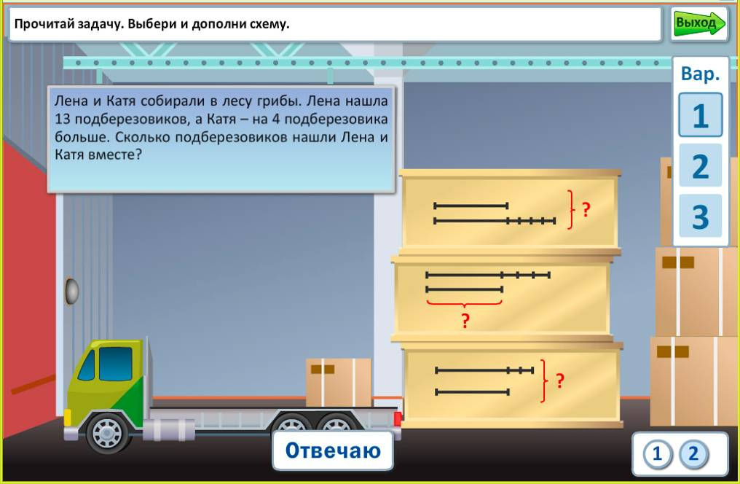

Перед выполнением упражнения «Грузовики» ученику предложено выбрать вариант задания и отправить грузовик со склада. В данных упражнениях предусмотрено по 2 варианта заданий (каждый вариант содержит 5 задач), которые направлены на закрепление умения анализировать и решать задачи. Данное упражнение включает следующие задачные ситуации:
- задачная ситуация, иллюстрирующие смысл отношения «на…больше/меньше»
- задачная ситуация, иллюстрирующие смысл отношения «в раз больше/меньше».
- задачная ситуация, иллюстрирующие смысл прямо пропорциональной зависимости между величинами.
- задачная ситуация, иллюстрирующие смысл обратно пропорциональной зависимости между величинами.
На рабочем поле картинка, текст задачи, 3 схемы, номера заданий. К предложенной текстовой задаче нужно выбрать схему. После того, как схема выбрана, ее мышью нужно перетащить на грузовик. Если схема выбрана верно, открывается дверь склада, на схеме появляются окошки для заполнения. Числа вводятся с клавиатуры компьютера. Если окошки заполнены неверно, то они подсвечиваются красным цветом и машина остается на складе. Если - верно, на номере задания появляется зеленый смайлик и машина выезжает. Кнопка «Отвечаю» проверяет верность выполнения задания.

- «Рыбка»

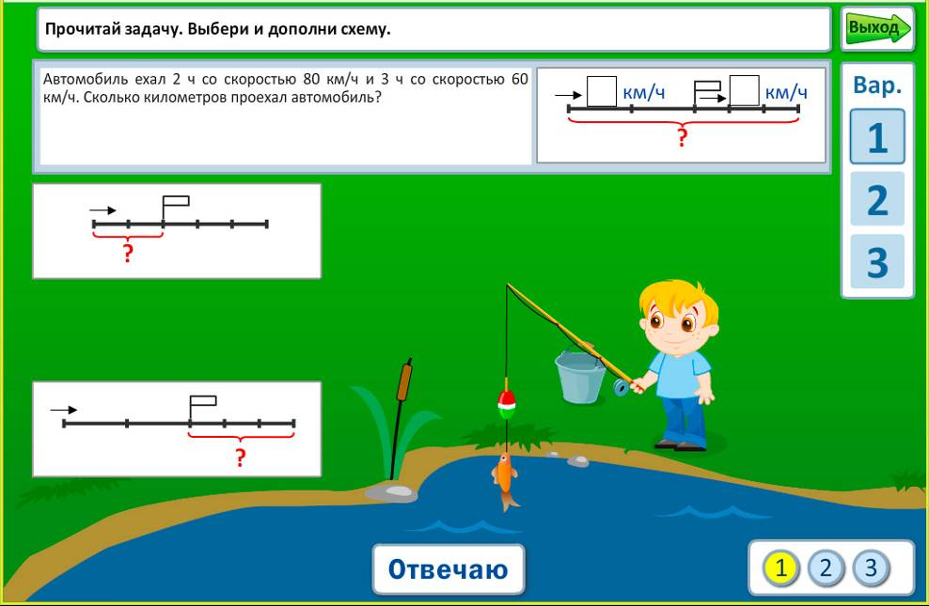
Перед выполнением упражнения «Рыбка» ученику предложено выбрать вариант задания и отправить помочь мальчику наловить рыбки. В данных упражнениях предусмотрено по 3 варианта заданий (по 3 задачи в каждом), которые направлены на закрепление умения анализировать схематические чертежи к текстам задач на движение.
Данная серия включает следующие задачные ситуации:
- задачная ситуация, иллюстрирующая движение двух тел навстречу друг другу
- задачная ситуация, иллюстрирующая движение тела в одном направлении, но с разными скоростями на различных этапах движения
- задачная ситуация, иллюстрирующая движение тел с разными скоростями в противоположном направлении
- задачная ситуация, иллюстрирующая движение тел с разными скоростями в одном направлении

На рабочем поле: текст задачи, рядом место для чертежа. 3 схематических чертежа (только один из предложенных чертежей иллюстрирует задачную ситуацию). Схематические чертежи выполнены на отдельных карточках. Мальчик на рыбалке, удочка заброшена в водоем, рядом с рыбаком ведро для рыбки. Ученику нужно прочитать задачу, проанализировать предложенные схематические чертежи, выбрать правильный чертеж и перетащить его, зацепив мышью. Если чертеж выбран неверно, то рыбка срывается с крючка и ученик может попробовать еще раз выбрать чертеж. Если ребенок сделал правильный выбор, т. е перетащил правильный чертеж, то рыбка попадает на крючок, на схематическом чертеже появляются области для заполнения. Ребенок заполняет окошки на чертеже. Числа вводятся с клавиатуры компьютера. Если чертеж заполнен верно, то после нажатия на кнопку «Отвечаю» рыбка оказывается в ведре, а на номере задания появляется смайлик зеленого цвета. Если области заполнены неверно, то рыбка срывается с крючка и на номере задания появляется смайлик желтого цвета, а неправильно заполненная область подсвечивается красным цветом.

Раздел: Геометрический материал

1. «Фигуры»

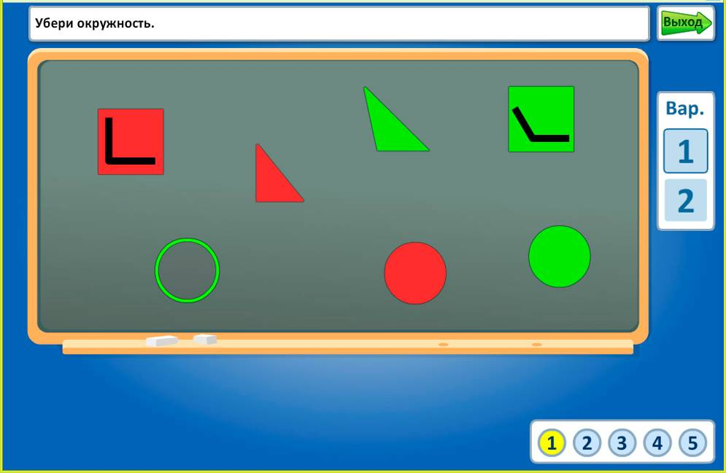
Перед выполнением упражнения «Фигуры» ученику предложено выбрать вариант задания и убрать фигуры. В данном упражнении в 1-м классе 4 варианта заданий во 2-5 по 2 варианта заданий. В 1 классе задания вариантах 1-2 направлены на закрепление умения находить фигуру по образцу, задания в вариантах 3-4 направлены на закрепление умения находить фигуру по словесному обозначению. Во 2-5 классах все задания направлены на закрепление умения находить фигуру по словесному обозначению. На экране доска, на которой расположены фигуры, номера заданий. Ученику нужно убрать определенные фигуры. Например, убери все маленькие фигуры; убери все треугольники и т. д. Для того, чтобы убрать фигуру, ее нужно зацепить мышью и переместить за пределы доски. В 1 классе в вариантах 1-2 ученику предложен образец фигуры, которую надо убрать. Если задание выполнено верно, на номере задания появляется зеленый смайлик. Если задание выполняется неверно, то на номере задания появляется желтый смайлик.

2. «Картинки»

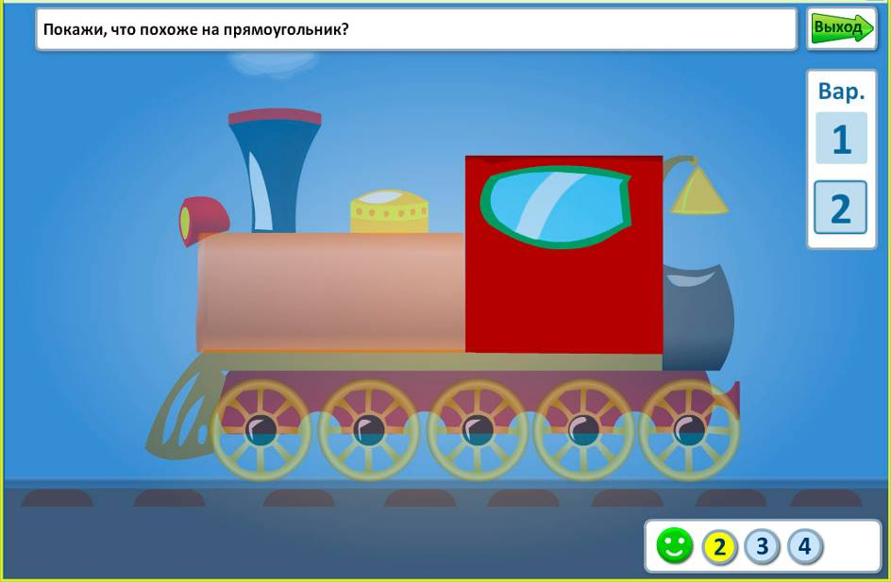
Перед выполнением упражнения «Картинки» ученику предложено выбрать вариант задания и найти фигуры. В данном упражнении 2 варианта заданий, которые направлены на закрепление геометрического материала. Чтобы выбрать определенную фигуру, нужно щелкнуть по ней мышью. Если фигура выбрана правильно, на номере задания появляется зеленый смайлик, если не правильно – желтый смайлик.

- «Ёлка»

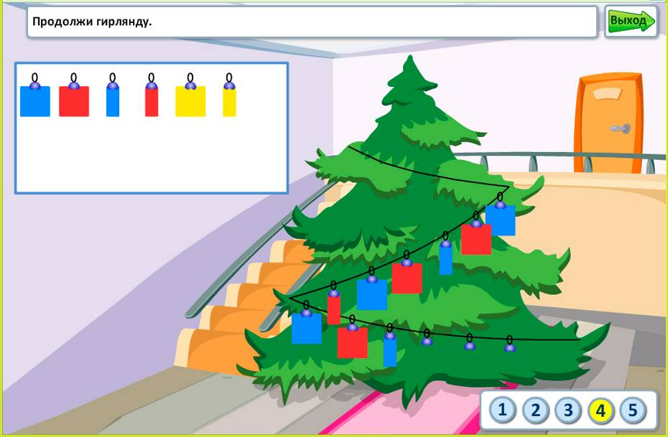
Перед выполнением упражнения «Елка» ученику предложено выбрать вариант задания и украсить елку. В данном упражнении 5 заданий, которые направлены на закрепление геометрического материала. С помощью мыши ребенку нужно перетащить соответствующие фигуры на елку, чтобы продолжить гирлянду. В 1 классе это задания на нахождение фигуры по образцу («Развесь гирлянду»), и на нахождение закономерности («Продолжи гирлянду»). Во 2-5 классах это задание на поиск закономерности («Продолжи гирлянду»). На рабочем поле елка, геометрические фигуры, номера заданий. Ученику необходимо, зацепив мышью определенную фигуру, перетащить ее на гирлянду. Если задание выполнено верно, на номере задания появляется зеленый смайлик, если задание выполнено неверно, фигура возвращается на прежнее место и на номере задания появляется желтый смайлик.

Раздел: Сравнение

1.«Фонарики (1)»

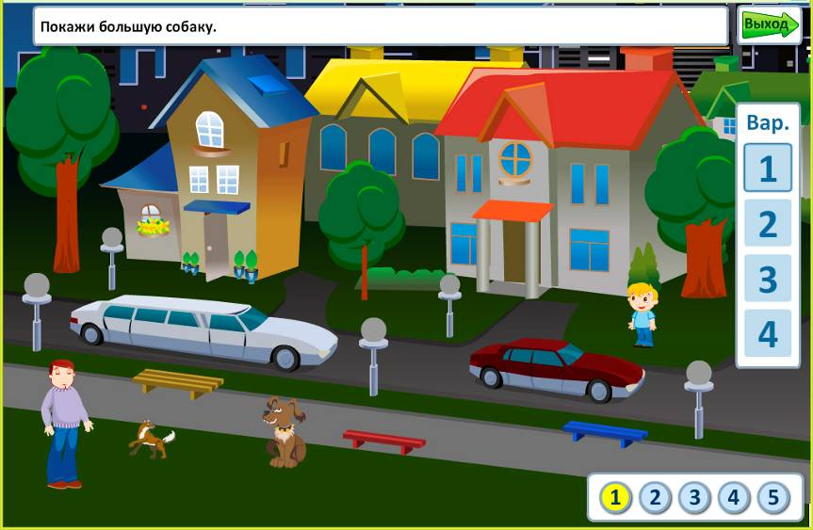

Перед выполнением упражнения «Фонарики (1)» ученику предложено выбрать вариант задания и зажечь фонарики. В данном упражнении 4 варианта по 5 заданий, которые направлены на закрепление умения сравнивать предметы по разным основаниям. На рабочем поле картинка и номера заданий. Ученику предложено найти различные предметы или их части. Например, длинный автомобиль, красную крышу и т. д. , для этого нужно щелкнуть мышью по предмету или его части. Все искомые предметы, подсвечиваются при наведении на них курсора. Если задание выполнено верно, на номере задания появляется смайлик зеленого цвета и загорается один из фонарей.

2.«Фонарики (2)»

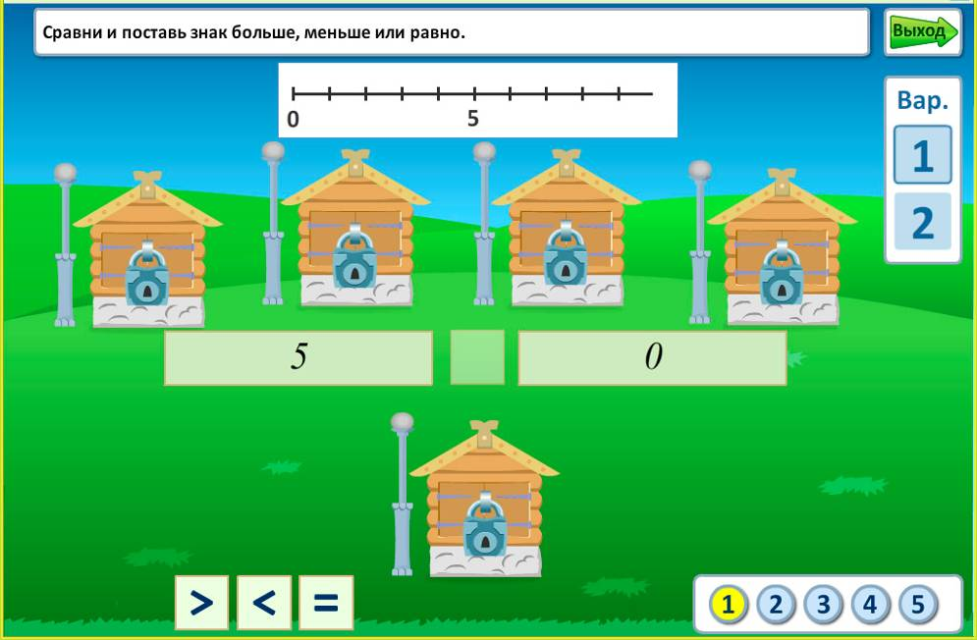
Перед выполнением упражнения «Фонарики (2)» ученику предложено выбрать вариант задания и зажечь фонарики. В данном упражнении 2 варианта по 5 заданий, которые направлены на закрепление умения сравнивать числа. В этом задании нужно сравнить числа и перетащить с помощью мыши нужный знак. Если задание выполнено верно, на номере задания появляется смайлик зеленого цвета и загорается один из фонарей. В 1-м классе в качестве опоры для получения результата имеется модель – отрезок натурального ряда чисел. Ученик может сравнить числа на основе их положения в натуральном ряду.

- «Дом»

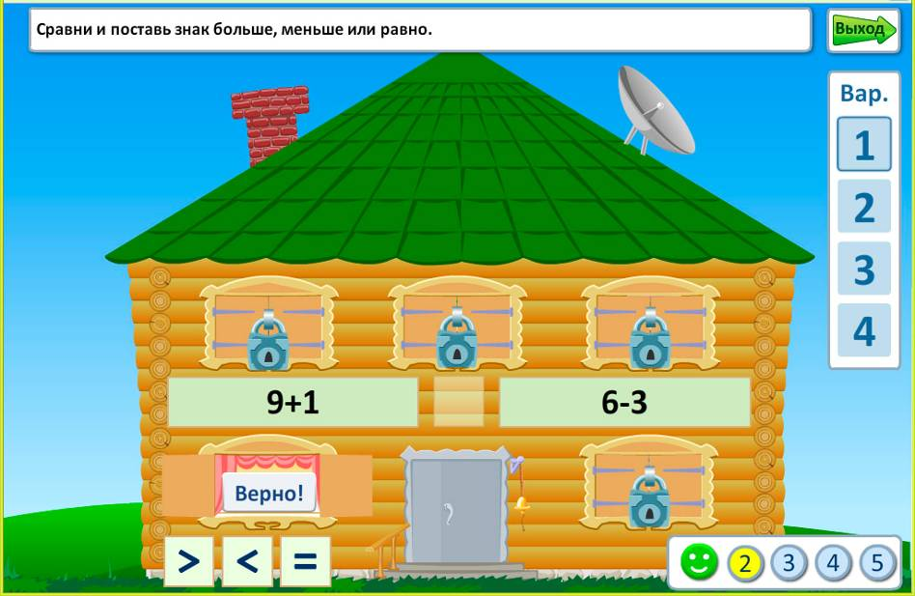
Перед выполнением упражнения «Дом» ученику предложено выбрать вариант задания и открыть окошки. В данном упражнении 4 варианта по 5 заданий, которые направлены на закрепление умения сравнивать числа и выражения. На рабочем поле дом, знаки, номера заданий. В этом задании нужно сравнить числа или выражения и перетащить с помощью мыши нужный знак. Если задание выполнено верно, на номере задания появляется смайлик зеленого цвета и подбирается ключик к замку на окошке, окошко открывается, в окошке надпись «Верно!». Если задание выполнено неверно, ключик не подходит к замку, на номере задания появляется смайлик желтого цвета.

Раздел: Пространственные представления, взаимное расположение предметов.

- «Кто? Что?»

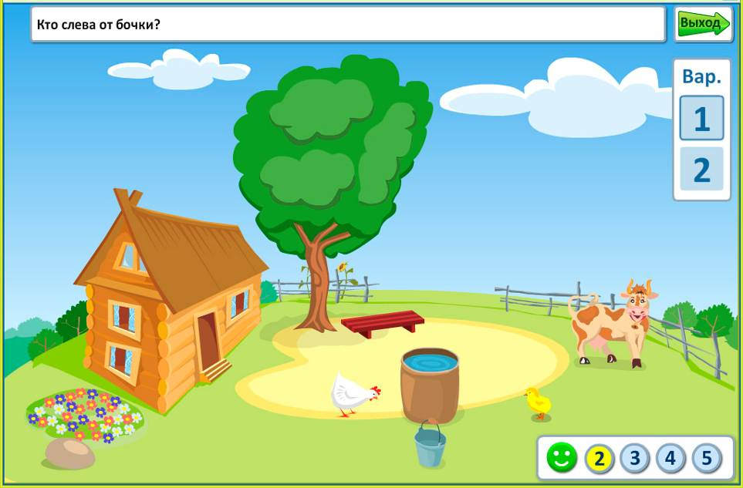

Перед выполнением упражнения «Кто? Что?» ученику предложено выбрать вариант задания и найти что? и где? В данном упражнении 2 варианта по 5 заданий, которые направлены на закрепление пространственных представлений. На рабочем поле картинка и номера заданий. Ребенку нужно найти предметы, расположение которых указано. Для этого нужно щелкнуть мышью по предмету. Все искомые предметы подсвечиваются, при наведении курсора. Если задание выполнено верно, на номере задания появляется смайлик зеленого цвета. Если задание выполнено неверно, на номере задания появляется смайлик желтого цвета.

2. «Магазин»

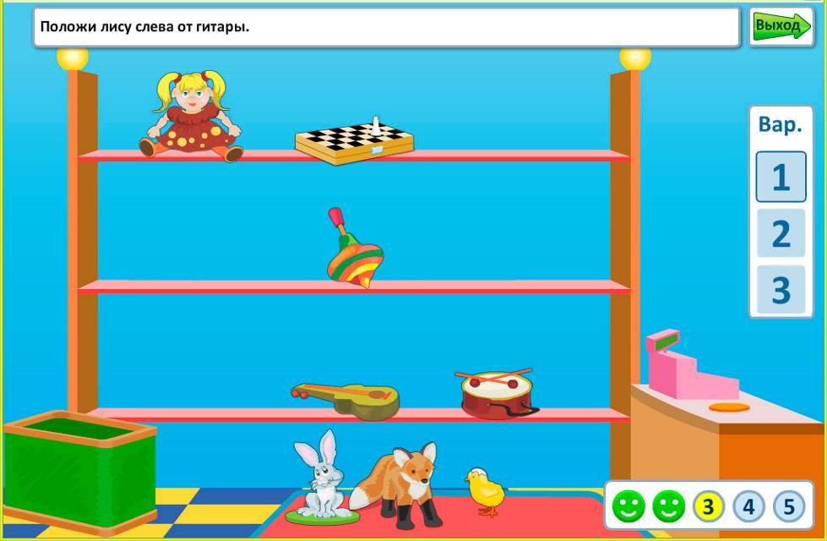

Перед выполнением упражнения «Магазин» ученику предложено выбрать вариант задания и разложить игрушки по местам. В данном упражнении 3 варианта по 5 заданий, которые направлены на закрепление представлений о взаимном расположении предметов. На рабочем поле картинка и номера заданий. Ученику предложено расставить игрушки на полки, расположение каждой игрушки указывается. Например: слева от зайца, между барабаном и гитарой и т. д. Если задание выполнено верно, на номере задания появляется смайлик зеленого цвета. Если задание выполнено неверно, на номере задания появляется смайлик желтого цвета.

Раздел: Временные представления

1.«Буратино»

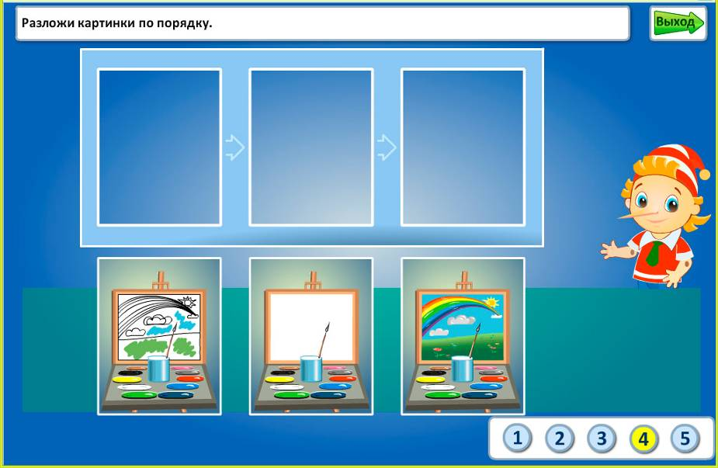
Перед выполнением упражнения «Буратино» ученику предложено помочь Буратино. В 1 классе, в данном упражнении 5 заданий, которые направлены на закрепление временных представлений: сначала, раньше, потом, после. На рабочем поле серия картинок, область для расположения серии картинок и номера заданий. Ребенку нужно разложить картинки по порядку, для этого нужно зацепить картинку мышью и перетащить. Если задание выполнено верно, на номере задания появляется смайлик зеленого цвета. Если задание выполнено неверно, картинка возвращается на прежнее место и на номере задания появляется смайлик желтого цвета.

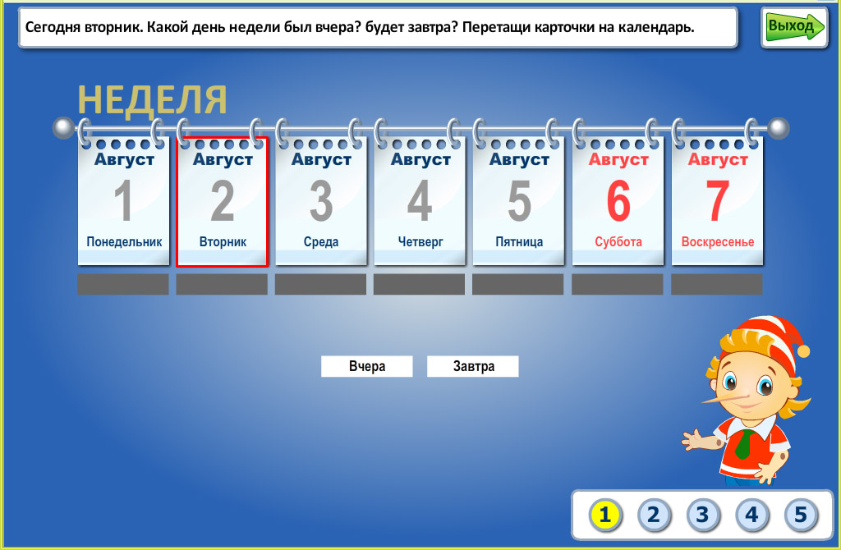
Во 2 классе, в данном упражнении 5 заданий, которые направлены на закрепление временных представлений: вчера, сегодня, завтра. На рабочем поле календарь, карточки «вчера», «завтра» и номера заданий. Ребенку нужно разложить карточки под соответствующим листком календаря, для этого нужно зацепить карточку мышью и перетащить ее. Если задание выполнено верно, на номере задания появляется смайлик зеленого цвета. Если задание выполнено неверно, картинка возвращается на прежнее место и на номере задания появляется смайлик желтого цвета.

- «Календарь»

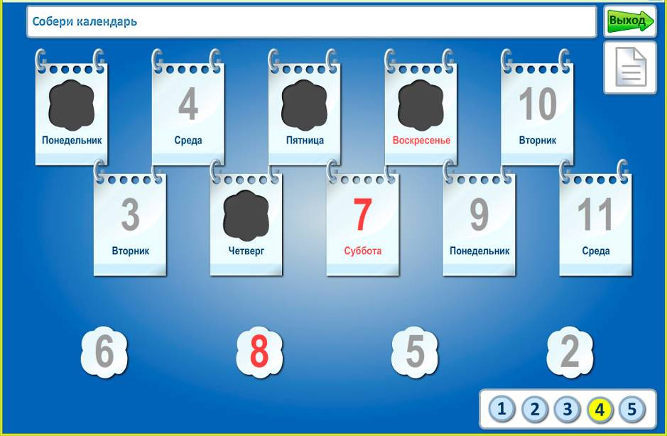
В 1 классе перед выполнением упражнения «Календарь» ученику предложено собрать календарь. В данном упражнении 5 заданий, которые направлены на закрепление последовательности дней недели. На рабочем поле календарь, с пропущенными листками и номера заданий. Ребенку нужно расположить листки календаря по порядку. Во 2 классе задания направлены на закрепление последовательности месяцев. Упражнение состоит из 5 заданий. Задания представлены в виде вопросов. Например, сколько месяцев осталось до зимы? через сколько месяцев наступит новый год ? и т. д. На рабочем поле карточки с вариантами ответов. Чтобы ответить, нужно щелкнуть мышью по карточке с ответом. В 3 классе закрепляется понятие год. В этом упражнении 5 заданий: покажи первый месяц года, последний месяц года и т. д. На рабочем поле календарь и рамка, которую необходимо перемещать с помощью мыши на нужный месяц года. Также есть задания аналогичные заданиям из 2 класса. Задания 4 класса представляют собой задачи. Например, Арсений родился в 2004 году. В каком году ему будет 12 лет? На рабочем поле карточки с вариантами ответа, которые нужно перетащить в область для ответа. Если задание выполнено верно, на номере задания появляется смайлик зеленого цвета. Если задание выполнено неверно, на номере задания появляется смайлик желтого цвета.

Раздел: Величины

  - «Напиток (1)», «Напиток (2)», «Напиток (3)»

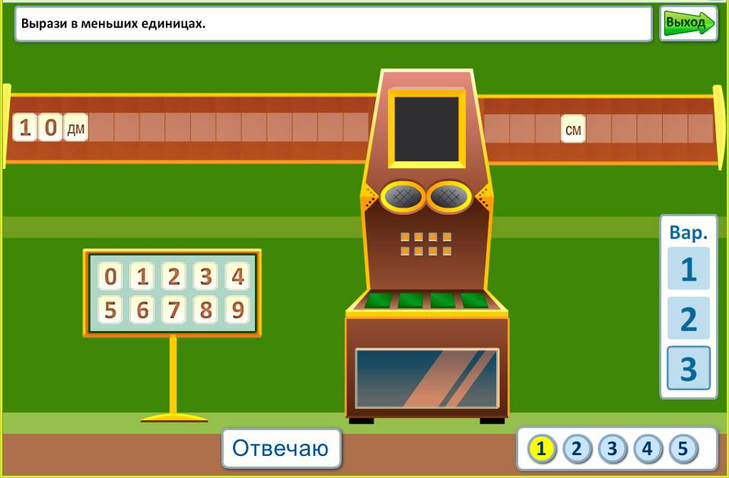
Перед выполнением упражнения «Напиток (1)», «Напиток (2)», «Напиток (3)» ученику предложено выбрать вариант задания и купить напиток. В данных упражнениях 3 варианта по 5 заданий. Задания упражнения «Напиток (1)» направлены на закрепление умения переводить именованные числа из больших единиц измерения в меньшие. Задания упражнения «Напиток (2)» направлены на закрепление умения переводить именованные числа из меньших единиц в большие. Задания упражнения «Напиток (2)» направлены на закрепление умения выполнять арифметические действия с именованными числами и выражать результат в меньших или больших единицах. Во 2-3 классах закрепляются единицы измерения длины. В 4-5 классах закрепляются единицы измерения длины (вариант 1), единицы измерения массы (вариант 2), единицы измерения времени (вариант 3). На рабочем поле автомат, карточки с цифрами, номера заданий и кнопка «Отвечаю». На автомате (похожем на автомат с кофе, чаем и т.п.) специальная ячейка слева, где записано именованное число. В ячейке справа нужно записать результат перевода этого числа в требуемые единицы измерения или результат арифметического действия с именованными числами. Для этого нужно перетащить с помощью мыши карточку с числом в соответствующую ячейку. Если задание выполнено верно, на номере задания появляется смайлик зеленого цвета и автомат выдает банку с напитком. Если задание выполнено неверно, на номере задания появляется смайлик желтого цвета.

4.«Часы»

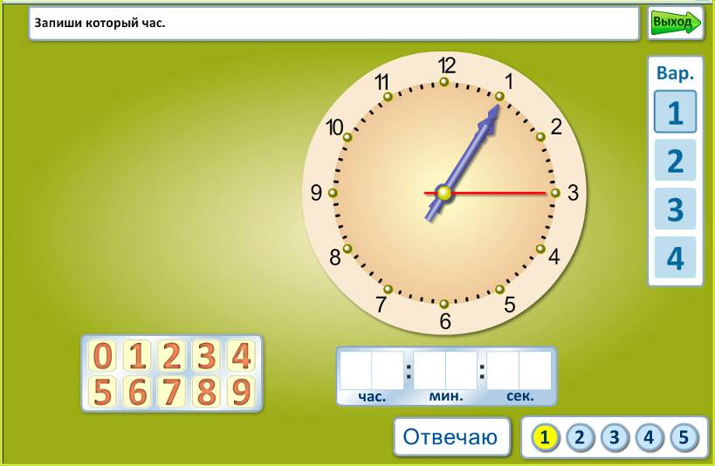
Перед выполнением упражнения «Часы» ученику предложено выбрать вариант и выполнить задания. В данных упражнениях 4 варианта по 5 заданий. Задания упражнения «Часы» направлены на закрепление временных представлений: час, минута, секунда.
Вариант 1. На рабочем поле часы, под часами ячейки для ввода чисел, кнопка «Отвечаю» и номера заданий. Ученику предложено записать в ячейках который час показывают часы. Когда ячейки заполнены, ученику нужно нажать кнопку «Отвечаю».
Вариант 2 - 4. На рабочем поле часы, кнопка «Отвечаю» и номера заданий. Ученику предложено расположить стрелки часов. Например, во 2 варианте предложено задание: «Сейчас 5 ч. Расположи правильно стрелки»; в 3-м варианте – «Часы показывают 6 ч. Какое время будут показывать часы через 2 ч?»; в 4-м варианте – «Часы показывают 7 ч. Какое время показывали часы 1 ч назад?». Стрелки часов можно перемещать зацепив мышью. Расположив правильно стрелки, ученик нажимает кнопку «Отвечаю». Если задание выполнено верно, на номере задания появляется смайлик зеленого цвета. Если задание выполнено неверно, на номере задания появляется смайлик желтого цвета

Тесты

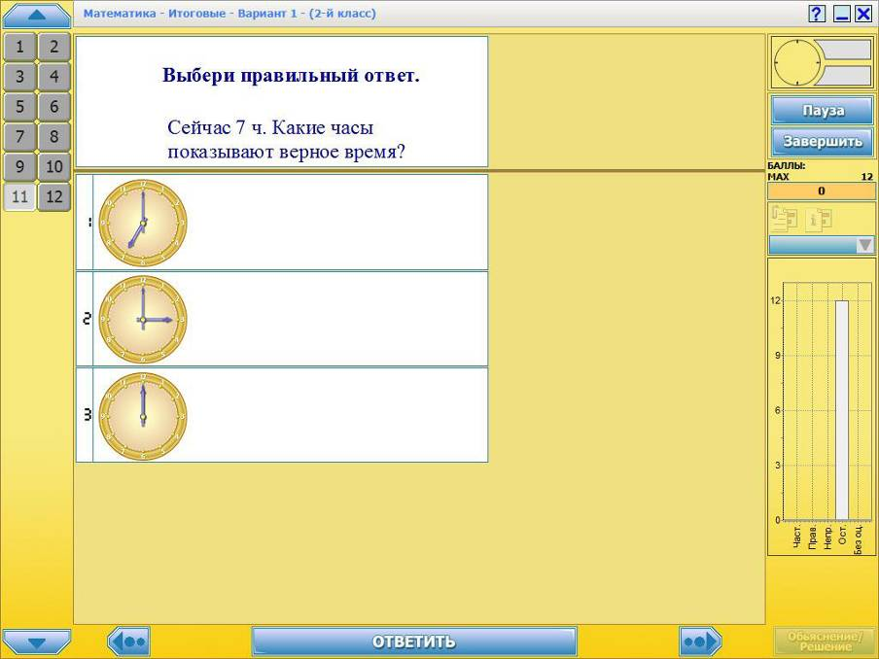
С целью самоконтроля разработаны итоговые тесты для каждого класса, которые включают задания по каждому разделу. В каждом классе 3 варианта тестов. В тестах два вида заданий: выбрать один из предложенных вариантов ответа (щелкнуть мышью по выбранному варианту); записать число или числа (ввести с клавиатуры компьютера). После выбора ответа ученику нужно нажать кнопку «Отвечаю». Если ученик затрудняется ответить вопрос, он может перейти к другому заданию, щелкнув мышью по номеру задания. На панели слева номера заданий, которые окрашиваются при ответе на вопрос: ответ правильный – номер задания зеленого цвета, не правильный - красного цвета. На панели слева диаграмма, которая показывает количество правильно и не правильно выполненных заданий. Над диаграммой – шкала с баллами. За каждый правильный ответ ученик получает 1 балл. Максимальное количество баллов соответствует количеству заданий в тесте. Под диаграммой кнопка «Правильный ответ», которая показывает правильный ответ, кнопка «Ответ пользователя» показывает ответ ученика.

3. Организация учебной деятельности при использовании ЭСО.
Использование ЭСО «Специальное образование. Математика. 1-5 классы» направлено на закрепление уже полученных на уроках знаний и умений, формирование самоконтроля и самооценки школьников, повышения активности учеников на уроке, усиления мотивации, индивидуализации обучения, увеличения темпа урока, его плотности, а так же быть использовано при объяснении нового материала. ЭСО рассчитано на использование его в комплексе с другими имеющимися в распоряжении учителя средствами обучения. С содержательной стороны работа школьника на экране соответствует его индивидуальной работе с раздаточным материалом на парте или в тетради. Однако, с точки зрения формы, работа с ЭСО, как правило, более комфортна и привлекательна для ребенка, позволяет с большей эффективностью визуализировать изучаемые математические понятия и способы деятельности. На этапе работы с ЭСО возможно использование компьютерного класса для организации индивидуальной деятельности учащихся. При отсутствии такой возможности, упражнения могут выполняться учениками на нескольких компьютерах, которые находятся непосредственно в классе. Позитивный эффект от работы с ЭСО может быть усилен с помощью интерактивной доски, которая помогает учителю сделать уроки еще более живыми и привлекательными. Учителя смогут использовать управление интерактивной доской, чтобы продемонстрировать изучаемый материал фронтально, всему классу.
Методика проведения урока с использованием ЭСО в начальной школе не отличается от проведения традиционного урока, структура урока тоже кардинально не меняется. Активным творческим началом на уроке остается учитель, компьютер лишь «поддерживает» использование оптимальных приемов и методов обучения.

4. Пример урока с использованием электронного средства обучения «Специальное образование. Математика 1-5 классы»

2-й класс
Тема: "Закрепление таблицы сложения /вычитания однозначных чисел в пределах 20"

Задачи:
Совершенствовать умение применять математические знания при работе с числами в пределах 20.
Развивать математическую речь, интерес к математике.
Воспитывать самостоятельность, дисциплинированность, умение работать в команде.

Ход урока

- Организационный момент.
- Психологический момент.
Учитель предлагает обозначить смайликом (выбрать из предложенных) свое настроение и объяснить свой выбор.
- Сообщение темы и задач урока.
Учитель объявляет тему и задачи урока.
- Проверка домашнего задания.
- Устный счет.
1.Учитель читает число, дети показывают его на карточках:
1 десяток 4 единицы
1 десяток 3 единицы
1 десяток 9 единицы
1 десяток 1 единицы
1 десяток 0 единицы
1 десяток
7 единиц
2.Учитель предлагает детям дополнить число до 10.
7 3 9 2 4 1
3.Учитель предлагает составить несколько простых задач по решению, схеме и иллюстрациям.
4.Учитель предлагает назвать геометрические фигуры, из которых составлены клоун, машина, дом.
- Актуализация имеющихся знаний.
1.Учитель предлагает составить всевозможные математические записи из чисел:
8, 4, 12 9, 8, 17 5, 7, 12 7, 7,14
2.Учитель предлагает вспомнить, как выполняют сложение и вычитание чисел:
5 и 6 7 и 9 8 и 8
Дети решают примеры на доске с помощью непозиционного абака, оречевляя свою деятельность.
3.Учитель предлагает детям соревнование. Но доске записаны примеры на сложение и вычитание однозначных чисел с переходом через десяток. Примеры записаны в трех группах, по 4 примера в каждой группе. Соревнуются три группы учеников. Ученики по очереди («цепочкой») выходят к доске и решают по одному примеру. Побеждает группа, которая выполнит задания первой и не сделает ни одной ошибки.

- Работа по учебнику
1. Дети самостоятельно решают текстовую задачу из учебника. Для тех детей, кто справился с задачей раньше, учитель предлагает записанный заранее на доске вопрос: «Измени числа в задаче так, чтобы ответ получился больше. Сколько задач ты сможешь составить?»
Решение задачи проверяется коллективно.
2. Учитель предлагает по таблице (из учебника) составить примеры и записать их.

- Физкультминутка.
Сколько точек в этом круге, столько раз поднимем руки.
Сколько елочек зеленых, столько сделаем поклонов.
Сколько здесь кружков, столько сделайте прыжков.
Дружно звездочки считаем, столько вместе приседаем.

- Работа в парах.
Учитель предлагает каждой паре карточку с примерами, в которых допущены ошибки. Ребятам нужно исправить ошибки и провести взаимопроверку.

- Работа с ЭСО
Учитель на интерактивной доске показывает, как выполняется задание «Снеговик», предлагает одному-двум ученикам выполнить задание на интерактивной доске. После этого ученики включают компьютеры и самостоятельно работают с ЭСО.
В конце учитель проверяет результат (количество смайликов зеленого цвета)

13. Задание на внимание.
Учитель предлагает найти отличия между рисунками.
14. Домашнее задание

15. Итог урока. Рефлексия.
Учитель предлагает обозначить смайликом свое настроение и объяснить свой выбор. Ребята проводят анализ своей деятельности. Учитель вместе с детьми подводит итоги.

Список литературы

- Белошистая, А.В. Методика обучения математике в начальной школе: курс лекций: учеб.пособие для студентов вузов / А.В.Белошистая. – М.: ВЛАДОС, 2007. – 455 с.
- Давыдов, В. В. Учебная деятельность и моделирование / В.В. Давыдов, А.У. Варданян. — Ереван: Луйс, 1981. — 220 с.
- Дидактические основы комплексного использования средств обучения в учебно-воспитательном процессе образовательной школы — М.: 1991.
- Кислякова Ю. Н. , Лисовская Т. В. Методические рекомендации по использованию мультимедийных средств обучения в специальном образовании:учеб.-метод. Пособие для педагогов/ Кислякова Ю. Н. , Лисовская Т. В. – Мн:»Четыре четверти»», 2010. – 52 с.
- Истомина, Н.Б. Методика обучения математике в начальной школе. Развивающее обучение. Учебное пособие. / Н.Б. Истомина. – Смоленск.: «Ассоциация XXI век», 2005. – 272 с.
- Методика начального обучения математике: учеб. пособие / Дрозд В. Л. [и др.]; под общ. ред. А. А. Столяра и В. Л. Дрозда. – Мн.: Вышэйшая школа, 1988.
- Мизинцев, В. П. Применение моделей и методов моделирования в дидактике / В.П.Мизинцев. — М.: Знание, 1977. — 52 с.
- Салмина, Н.Г. Знак и символ в обучении / Н.Г. Салмина. — М.: Изд-во Моск. ун-та, 1988.- 288 с.
- Сухова В. Б. Обучение математике в начальных классах школ глухих. –М.:1979
- Урбан, М.А. Знаково-символические средства в преподавании начального курса математики. Учебно-методическое пособие / М.А.Урбан. – Мн: Изд.центр БГПУ им.М.Танка, 2009 – 60 с.
- Учебная программа для специальных общеобразовательных школ для детей с тяжелыми нарушениями речи, для детей с трудностями в обучении I-V классы // Мн.: Национальный институт образования, 2008.
- Учебная программа для специальных общеобразовательных школ для детей с нарушениями слуха I-V классы // Мн.: Национальный институт образования, 2008.
- Фридман, Л. М. Наглядность и моделирование в обучении / Л.М.Фридман. — М.: Знание, 1984. — 80 с.

